A continuación, encontrará textos sugeridos para los medios de comunicación social (opciones de imágenes adjuntas) que le ayudarán a promover entre los miembros el tema de salud y bienestar de este mes: celebrar y entender las diferencias. No dude en compartirlos en las plataformas de comunicación interna y en su cuenta de LinkedIn, según corresponda.

    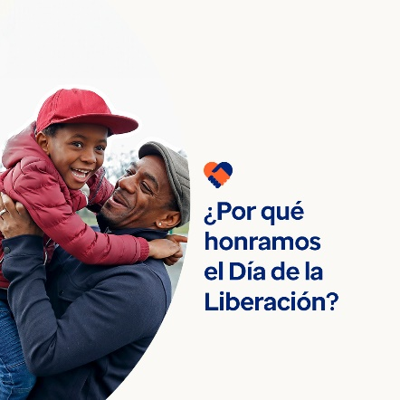

* En el paquete de herramientas de este mes, celebramos la singularidad de cada uno de nosotros. Explore artículos destacados, hojas de trabajo interactivas y otras herramientas para aprender más sobre sí mismo, obtener nuevas perspectivas y apreciar mejor las experiencias vividas de quienes lo rodean. [optumwellbeing.com/newthismonth/es-MX](https://optumwellbeing.com/newthismonth/es-MX) #employeehealth #wellbeing
* Entablar conversaciones difíciles puede ser complicado. Utilice estos consejos para transformarlos en diálogos profundos que les brinden a ambas partes la oportunidad de compartir y obtener nuevas perspectivas. [optumwellbeing.com/newthismonth/es-MX](https://optumwellbeing.com/newthismonth/es-MX) #employeehealth #wellbeing
* “¿Qué le hace a usted ser usted?” Utilice esta hoja de trabajo interactiva para explorar quién es, qué valora y por qué. [optumwellbeing.com/newthismonth/es-MX](https://optumwellbeing.com/newthismonth/es-MX) #employeehealth #wellbeing #mentalhealthawareness
* En un mundo conectado, a todos nos conviene adaptarnos y aceptarnos unos a otros. Utilice este divertido ejercicio interactivo para explorar y obtener nuevas perspectivas. [optumwellbeing.com/newthismonth/es-MX](https://optumwellbeing.com/newthismonth/es-MX) #employeehealth #wellbeing
* El Día de la Liberación es al mismo tiempo una poderosa celebración de la libertad y un poderoso recordatorio de que debemos tratar a todas las personas con igualdad, respeto y dignidad. Conozca más sobre la historia de esta importante festividad y por qué se conmemora. [optumwellbeing.com/newthismonth/es-MX](https://optumwellbeing.com/newthismonth/es-MX) #employeehealth #wellbeing

**Cómo hacer una publicación en LinkedIn:**

* Abra su cuenta de LinkedIn
* Seleccione su texto preferido de arriba (incluido el enlace), Copie y pegue
* Elija su imagen preferida y agréguela a la publicación (guarde la imagen en el disco duro y seleccione “Add photo” [Añadir una foto] antes del paso 4).
* Haga clic en “Post” (Publicar).